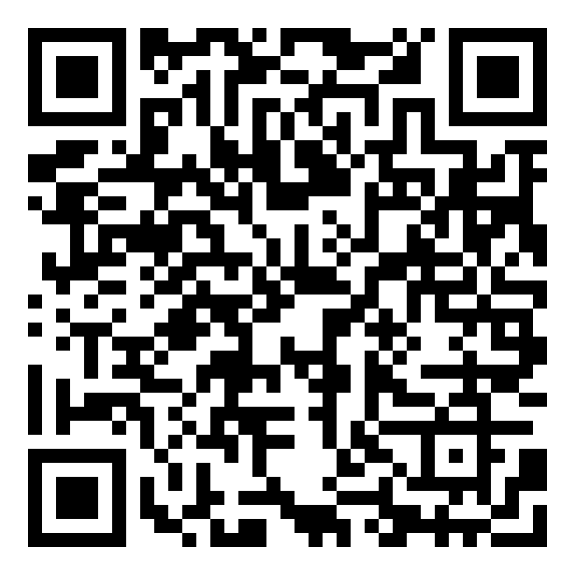**1🖉 Learningapps - Welches Symbol fehlt?**

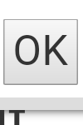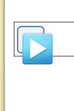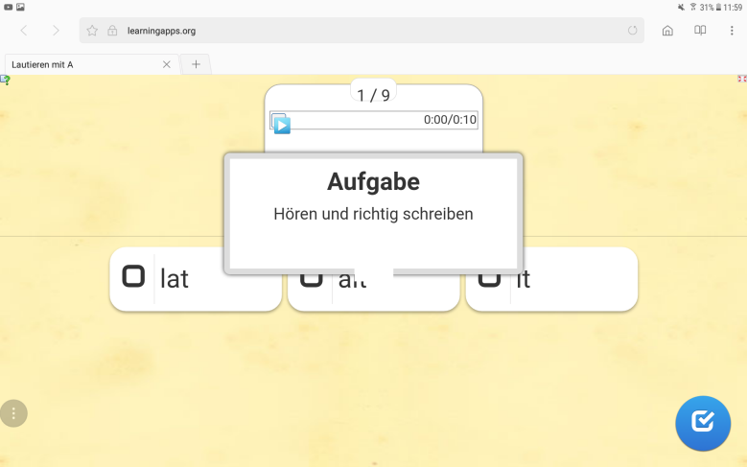 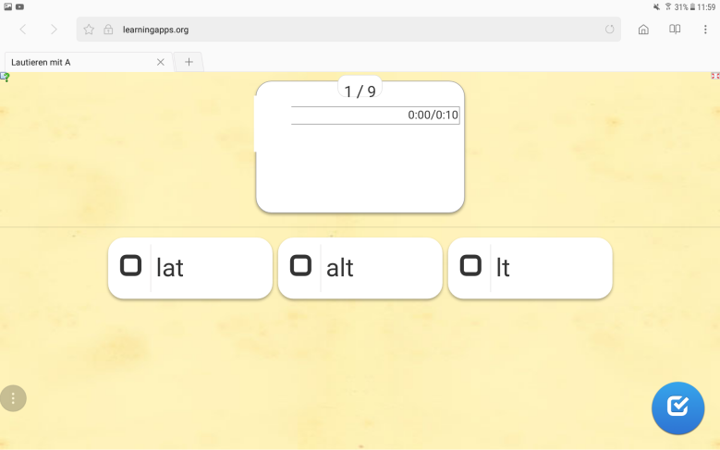 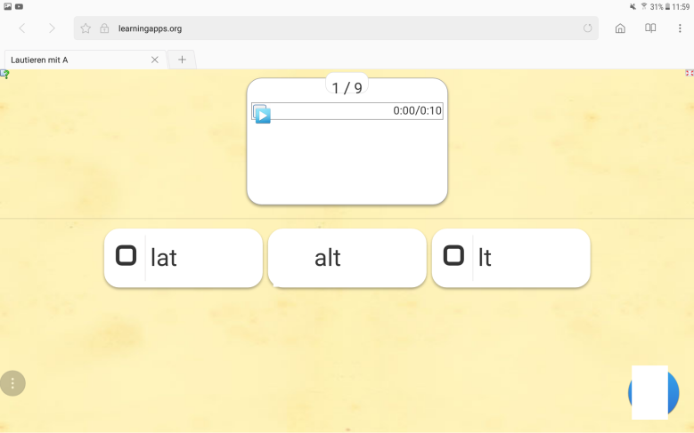 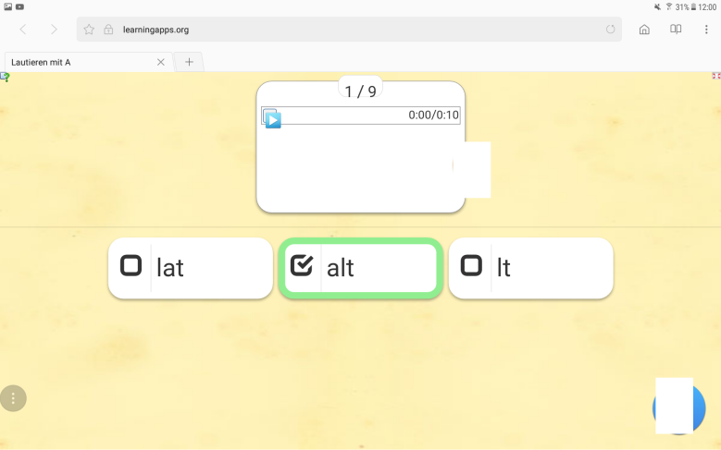

**6**

**5**

**4**

**1**

**3**

**2**

___

___

___

___

___

___

**✍ Learningapps – Wie heißt das Symbol?**

 **_________________ ___________________**

 **_________________ ___________________**

 **_________________ ___________________**

 **_________________ ___________________**

 **_________________ ___________________**

 **_________________ ___________________**